— 35 —
Poco Modto a 4 Soli. Tutti. ď = 72, = 88. a 4 Soli.

r, I I I I I _{f}
Y
Mater Crea - to - ris, o - ra pro no
mf f
_{p} ,
- bis. Mater Salva - to -ris,
_==^{,3}=^{t p}

Tutti. con moto. Sopran Solo = 138. Tutti.

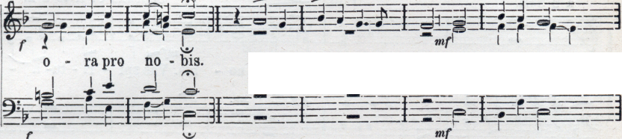
Vir-go prudentissi - ma, o - ra pro no i ~ f I
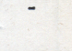

Solo, | Tutti. |  |  |  | Solo. | Tfrtti unis.
I | f ~ |  |  |  | mf | f
bis. Virgo | ve-ne-ran - da, o - |  | ra pro no - | bis. | `irgo | praedi-can - da, o-
 |  |  | ť_~ | 1 |  | r
I | 1
Snli. noro riten. Tutti. a temno. Soli. Tutti.
r f ^{p}
ra pro no - bis. Virgo po-tens, o - ra pro no - bis. Virgo clemens, o - ra pro no-
^{I} I I : I li ~^{f}± — i I _ I i ~^{I} I _ť ^{I} i
r p p
 | a 3 Soli. | Tutti. | poco rit. |  | —=112.
 |  |  | J— |  |  | É
^{r} mf | ^{r} I | ^{r} f l | I | ~. | a 2.
bis. Vir - | go fi- de - | lis, o - | ra pro no - | bis | Spe-culum ju-
 | I | I | I I I
mf |  | _{f}
 |  |  |  |  | Spe - culum ju-

